МІНІСТЕРСТВО ОСВІТИ І НАУКИ УКРАЇНИ

ХАРКІВСКИЙ НАЦІОНАЛЬНИЙ ЕКОНОМІЧНИЙ УНІВЕРСИТЕТ

ІМЕНИ СЕМЕНА КУЗНЕЦЯ

ЗВІТ

о виконанні лабораторної роботи №8

«Пряма на площині»

з дисципліни «Вища математика»

Варіант № 5

Виконав:

Студент групи 6.04.125.010.21.2

факультету Інформаційних технологій

спеціальності 125

П.І.П. Бойко В.В.

Перевірила:

Рибалко А.П.

Харків – 2021



Ввожу точки до системи Octave

**octave:1>** pA = [7, -1, -2], pB = [1, 7, 8], pC = [3, 7, 9], pD = [-3, -5, 2]

pA =

7 -1 -2

pB =

1 7 8

pC =

3 7 9

pD =

-3 -5 2

**octave:2>** plot3([pA(1) pB(1)], [pA(2) pB(2)], [pA(3) pB(3)], 'o-')

**octave:3>** hold on

**octave:4>** plot3([pA(1) pC(1)], [pA(2) pC(2)], [pA(3) pC(3)], 'o-')

**octave:5>** plot3([pA(1) pD(1)], [pA(2) pD(2)], [pA(3) pD(3)], 'o-')

**octave:6>** plot3([pB(1) pC(1)], [pB(2) pC(2)], [pB(3) pC(3)], 'o-')

**octave:7>** plot3([pB(1) pD(1)], [pB(2) pD(2)], [pB(3) pD(3)], 'o-')

**octave:8>** plot3([pC(1) pD(1)], [pC(2) pD(2)], [pC(3) pD(3)], 'o-')

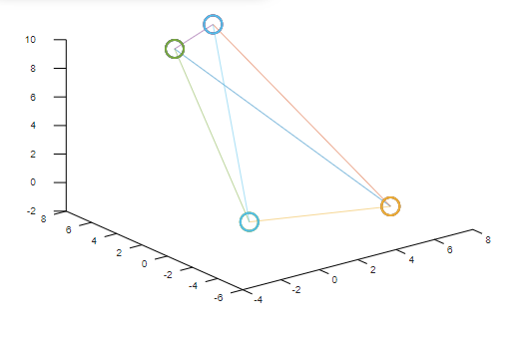

**octave:9>** grid on

**octave:10>** axis equal

**octave:11>** text(pA(1) + 0.5, pA(2) + 1, pA(3) + 1, 'A')

**octave:12>** text(pB(1) - 0.5, pB(2) - 2, pB(3) + 0.2, 'B')

**octave:13>** text(pC(1) + 0.5, pC(2) - 0.5, pC(3) - 1, 'C')

**octave:14>** text(pD(1) + 0.2, pD(2) + 0.5, pD(3) + 1.2, 'D')

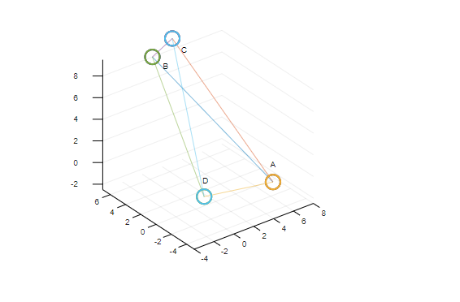

1. Знайду довжину ребра AB

**octave:15>** vAB = pB - pA

vAB =

-6 8 10

**octave:16>** lenAB = sqrt(vAB * vAB')

lenAB = 14.142

2. Знайду проекцію векторів АВ на вектор AD та кут між ними

**octave:17>** vAD = pD - pA

vAD =

-10 -4 4

**octave:18>** lenAD = sqrt(vAD * vAD')

lenAD = 11.489

**octave:19>** scal_AB_AD = vAB * vAD'

scal_AB_AD = 68

**octave:20>** pr_AB_AD = scal_AB_AD / lenAD

pr_AB_AD = 5.9186

**octave:21>** cosBAD = pr_AB_AD / lenAB

cosBAD = 0.4185

**octave:22>** anBAD = acos(cosBAD)

anBAD = 1.1390

**octave:24>** anBAD = anBAD * 180 / pi

anBAD = 65.259

3. Обчислю площу грані ABC

**octave:25>** vAC = pC - pA

vAC =

-4 8 11

**octave:26>** vN = cross(vAB, vAC)

vN =

8 26 -16

**octave:27>** sqABC = (1 / 2) * sqrt(vN * vN')

sqABC = 15.780

4. Знайду рівняння площини ABD

**octave:34>** plane = sym('Nx*(x-x0)+Ny*(y-y0)+Nz*(z-z0)')

plane = (sym) Nx⋅(x - x₀) + Ny⋅(y - y₀) + Nz⋅(z - z₀)

**octave:35>** planeABC = subs(plane, {'x0', 'y0', 'z0', 'Nx', 'Ny', 'Nz'}, [pA, vN])

planeABC = (sym) 8⋅x + 26⋅y - 16⋅z – 62

Рівняння площини ABC має вигляд

8X + 26Y – 16Z – 62

5. Знайду довжину висоти проведеної із вершини піраміди D на основу ABC

**octave:42>** num = abs(sym('(8*x + 26*y - 16*z - 62)'))

num = (sym) │8⋅x + 26⋅y - 16⋅z - 62│

**octave:43>** d = subs(num, {'x', 'y', 'z'}, pD) / sqrt(vN * vN')

*warning: passing floating-point values to sym is dangerous, see "help sym"*

*warning: called from*

*double_to_sym_heuristic at line 50 column 7*

*sym at line 379 column 13*

*mrdivide at line 79 column 5*

d = (sym)

124⋅√249

────────

249

**octave:44>** double(d)

ans = 7.8582

6. Обчислю об’єм піраміди ABCD

**octave:45>** volABCD = (1/3) * sqABC * d

*warning: passing floating-point values to sym is dangerous, see "help sym"*

*warning: called from*

*double_to_sym_heuristic at line 50 column 7*

*sym at line 379 column 13*

*mtimes at line 63 column 5*

volABCD = (sym)

49352⋅√249

──────────

18841

**octave:46>** double(volABCD)

ans = 41.333

7. Обчислю кут між ребром AD і гранню ABC

**octave:47>** angle = sym('asin(abs(Nx*m+Ny*n+Nz*p) / (sqrt(Nx^2+Ny^2+Nz^2) * sqrt(m^2+n^2+p^2)))')

angle = (sym)

⎛ abs(Nx⋅m + Ny⋅n + Nz⋅p) ⎞

asin⎜──────────────────────────────────────⎟

⎜ _________________ ______________⎟

⎜ ╱ 2 2 2 ╱ 2 2 2 ⎟

⎝╲╱ Nx + Ny + Nz ⋅╲╱ m + n + p ⎠

**octave:48>** anPhi = subs(angle, {'Nx', 'Ny', 'Nz', 'm', 'n', 'p'}, [vN vAD])

anPhi = (sym)

⎛√913⋅abs(-248)⎞

asin⎜──────────────⎟

⎝ 10956 ⎠

*Connection lost. Attempting to reconnect...*

**octave:23>** anPhi = anPhi * 180 / pi

anPhi = (sym)

⎛√913⋅abs(-248)⎞

180⋅asin⎜──────────────⎟

⎝ 10956 ⎠

────────────────────────

π

**octave:24>** double(anPhi)

*error: Python exception: TypeError: can't convert expression to float*

*occurred at line 6 of the Python code block:*

*x = complex(x)*

*error: called from*

*pycall_sympy__ at line 178 column 7*

*double at line 88 column 10*

**octave:25>** asin(sqrt(913) * 248 / 10956)

ans = 0.7532

**octave:26>** 180 * asin(sqrt(913) * 248 / 10956) / pi

ans = 43.154

Висновок: я навчився знаходити довжину ребра, обчислювати проекцію вектора та кут між ними, Площу грані трикутника, знаходити рівняння площини, довжину висоти, яка проведена з вершини D на грань ABC, об’єм піраміди, кут між ребром AD і гранню ABC